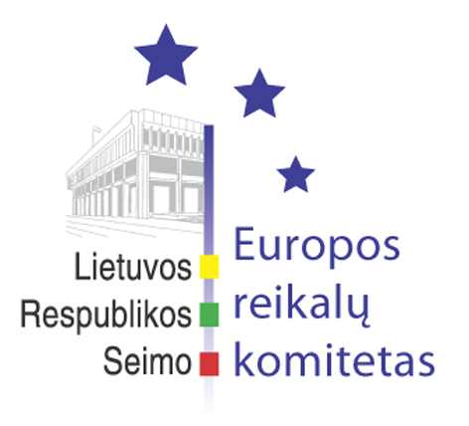
Seimo Europos reikalų komiteto pranešimas žiniasklaidai

Seimo Europos reikalų komitetas neeiliniame posėdyje apsvarstė įstatymų projektus

2005 m. birželio 28 d. Seimo Europos reikalų komiteto neeiliniame posėdyje buvo svarstyti Tarptautinių sutarčių įstatymo 1, 4, 6, 9, 15 ir 16 straipsnių pakeitimo ir papildymo įstatymo projektas Nr. XP-555, Lietuvos Respublikos įstatymų ir kitų teisės aktų skelbimo ir įsigaliojimo tvarkos įstatymo 2, 9, 11, 12 ir 13 straipsnių pakeitimo ir papildymo įstatymo projektas Nr. XP-603, Lietuvos Respublikos moterų ir vyrų lygių galimybių įstatymo 1, 2, 5, 6, 7¹, 8, 9, 24¹ straipsnių pakeitimo, IV, V skyrių bei Įstatymo priedo pakeitimo ir papildymo įstatymo projektas Nr. XP-608.
Tarptautinių sutarčių įstatymo 1, 4, 6, 9, 15 ir 16 straipsnių pakeitimo ir papildymo įstatymo projektą Nr. XP-555 pristatė užsienio reikalų viceministras dr. Zenonas Petrauskas ir Užsienio reikalų ministerijos Teisės ir tarptautinių sutarčių departamento Tarptautinių sutarčių skyriaus vedėjas Ridas Petkus. Europos reikalų komitetas po diskusijų nusprendė siūlyti pagrindiniam komitetui tobulinti įstatymo projektą atsižvelgiant į Seimo kanceliarijos Teisės departamento pastabas.
Lietuvos Respublikos įstatymų ir kitų teisės aktų skelbimo ir įsigaliojimo tvarkos įstatymo 2, 9, 11, 12 ir 13 straipsnių pakeitimo ir papildymo įstatymo projektą Nr. XP-603 pristatė teisingumo viceministras Gintaras Švedas. Europos reikalų komitetas po diskusijų nusprendė siūlyti pagrindiniam komitetui tobulinti įstatymo projektą atsižvelgiant į Seimo kanceliarijos Teisės departamento pastabas.
Lietuvos Respublikos moterų ir vyrų lygių galimybių įstatymo 1, 2, 5, 6, 7¹, 8, 9, 24¹ straipsnių pakeitimo, IV, V skyrių bei Įstatymo priedo pakeitimo ir papildymo įstatymo projektą Nr. XP-608 pristatė Socialinės apsaugos ir darbo ministerijos sekretorius Valdas Rupšys ir Socialinės apsaugos ir darbo ministerijos Darbo departamento Darbo rinkos ir lygių galimybių skyriaus vyriausioji specialistė Vanda Juršėnienė. Europos reikalų komitetas bendru sutarimu nusprendė siūlyti pagrindiniam komitetui tobulinti įstatymo projektą atsižvelgiant į Seimo kanceliarijos Teisės departamento pastabas.
Kitas Europos reikalų komiteto posėdis vyks š.m. birželio 29 d.

Seimo Europos reikalų komiteto patarėjas:
Julijus Glebovas, 2396861, el.p.: JuGleb@lrs.lt

